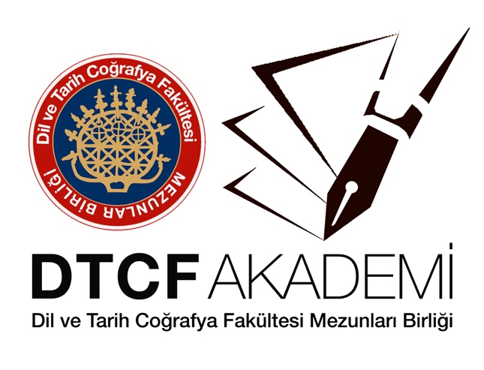**TURANISMUS - ERKLÄRUNG**

Von einigen Kreisen wurde es versucht das Turan-Ideal als imaginärer Gedanke abgewertet zu werden. Dieses große Ideal ist jedoch; die Essenz der Verantwortung, die den Türken durch ihre großartige Geschichte auferlegt wurde. Daher ist es notwendig geworden, dieses Ideal entsprechend den Bedingungen des Zeitalters neu zu definieren und auf die Tagesordnung zu setzen. Turan ist eine türkische Union welches darauf abzielt, mit Menschen und Staaten zusammenzuarbeiten und die Idee der "Einheit in Sprache, Idee und Arbeit" von İsmail Bey Gaspirinski zu verwirklichen, die eine wichtige Rolle bei der Wiederbelebung des türkischen Gefühls spielt. Der Turanismus mit seiner Geschichte, Tradition, Ethik, Geographie, Mythologie und Kunst ist ein nationales Denksystem, das sich von der türkischen Zivilisation ernährt. Das erste Ziel des heutigen Turanismus ist es nicht, die Grenzen der türkischen Staaten zu vereinen, sondern die Zusammenarbeit in vielen Lebensbereichen wie Politik, Wirtschaft, Handel, Bildung und Streitkräfte zu gewährleisten. Der Turanismus drückt eine Struktur aus, die nach der türkischen Nation gerichtet ist. Wo immer es einen Türken auf der Welt gibt, ist er der natürliche Vertreter des turanischen Ideals. Das Ziel des Turanismus ist es das Wohlergehen und die Unabhängigkeit aller Türken zu gewährleisten und ihre nationalen Identität zu schützen.

Türkische Zivilisation ist es nicht das Produkt eines kolonialistischen Geistes, die die Menschheit ignoriert, sondern ist ein Gedanke, der auf die menschlichen Werte grossen Wert legt. Daher diente sie im Laufe der Geschichte als ein Unterschlupf für Unschuldigen, was auch die Kolonisten erschreckte und den Unterdrückten Vertrauen schenkte. Turan bietet auch einen sicheren Himmel für die in der Krise steckenden Menschheit an. Der Turanismus, der darauf abzielt, die Solidarität und Zusammenarbeit der Turk-Staaten zu maximieren, ist nicht gegen die Beziehungen dieser Staaten zu anderen Ländern und greift auch nicht in diese ein. Das turanische Ideal wirkt nicht negativ auf die Beziehungen zu anderen Ländern und Gesellschaften außerhalb der türkischen Nation und den Turk-Staaten aus. Sondern im Gegenteil, es wird positive Auswirkungen haben, da es Kontakt mit einer weiten Geographie aufnehmen wird. Der Turanismus hält es jedoch für zwingend, vor die eventuellen Bedrohungen der türkischen Staaten gemeinsam Lösungen zu finden und zusammenzuarbeiten. Aserbaidschan und die Türkei sind in Karabach gemeinsam vorgegangen und einen großen Teil der besetzten Gebiete gerettet. Diese Situation ist das konkrete Ergebnis der Zusammenarbeit zwischen den beiden Turk-Staaten.

Der Turanismus zielt nicht auf die Feindseligkeit gegenüber irgendwelcher Nation ab. Diejenigen, die den Turanismus als "Rassismus" und "Rückschrittlichkeit" bezeichnen, sind definitiv entweder achtlose, böswillige bzw. bewusste Feinde des Türkentums. Der Turanismus signalisiert heutzutage die Zusammenarbeit der turanischen Länder, die durch die gemeinsamen Werte verschiedener Staaten in der turanischen Geographie gekennzeichnet ist. Das Ziel dieses Ideal ist es, den freien Vehrkehr und die Freizügigkeit zwischen den Turk-Staaten zu ermöglichen, die Zusammenarbeit in allen Bereichen zu erleichtern, die türkische Nation mit Arbeit und Macht zu den besten Bedingungen zu bringen, Beziehungen zu den Ländern auf der Welt aufzubauen, in denen die Türken als Teil der jeweiligen Gesellschaft weiterleben und mit allen unseren Verwandten zu kommunizieren und Kontakt aufzunehmen.

Organisationen, die für das Türkentum und die türkische Welt tätig sind, sollten zusammenkommen und mit gesunden Menschenverstand einen Weg finden, der nach Turan führt. Der Satz, den alle Türken stolz zueinander sagen werden ist „Wenn sie da sind, sind wir auch da“ welcher der Ausgangspunkt des turanischen Ideals sein sollte. Es sollte allerdings nicht vergessen werden, dass zu Beginn des 20. Jahrhunderts, als alle Türken angegriffen wurden, nur die Türkei-Türken den einzigen Sieg für sich buchen konnten. Dies ist die wahre Bedeutung des Satzes „Wenn sie da sind, sind wir auch da“. Als Ergebnis kann man sagen, dass alle Türken gegenseitig gesichert sind!

Als türkische Intellektuelle denken wir, dass unsere turanischen Ideale gemäß den Bedingungen des Zeitalters wieder zum Leben erweckt, korrekt definiert, konkretisiert und in eine wirksame Struktur umgewandelt werden sollte, die die Türken der Welt, insbesondere die jungen Generationen begeistern werden. Wir wünschen, dass diese mit den oben aufgeführten Ideen erstellte Erklärung, die in den Präferenzen der türkischen Nation und Turk-Staaten berücksichtigt wird.

Wir verkünden dies respektvoll der türkischen- und sowie der Weltöffentlichkeit.

**DTCF Akademie**